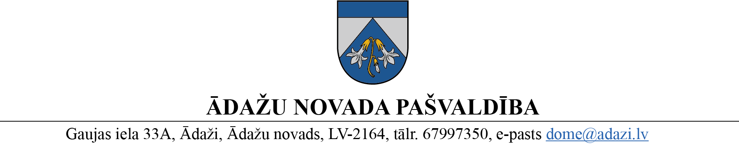

PROJEKTS uz 07.01.2023

IKSSK –01.02.2023.

domē – 22.02.2023

sagatavotājs un ziņotājs Kāpa

LĒMUMS

Ādažos, Ādažu novadā

2023. gada 22. februārī **Nr.**

**Par sociālā dzīvokļa statusa noteikšanu dzīvoklim “Mežgarciems 1b”**

Ādažu novada pašvaldībai pieder labiekārtots vienistabas dzīvoklis “Mežgarciems” 1b”, Mežgarciems, Carnikavas pagasts, Ādažu novads (turpmāk - Dzīvoklis), ar kopējo platību 32,8 m2, kas ir izremontēts un nodots pārvaldīšanai pašvaldības aģentūrai “Carnikavas komunālserviss” (CKS).

Likuma “Par pašvaldības palīdzību dzīvokļa jautājuma risināšanā“ 21.5 panta ceturtā daļa nosaka ka, sociālā dzīvokļa statusu pašvaldībai piederošai dzīvojamai telpai, kas neatrodas sociālajā dzīvojamā mājā, piešķir pašvaldības dome vai tās deleģēta institūcija pašvaldības saistošajos noteikumos noteiktajā kārtībā.

Pašvaldības dzīvokļa jautājumu risināšanā sniedzamās palīdzības reģistrā uz sociālo dzīvokli ir reģistrētas personas, kurām pienākas sociālais dzīvoklis.

Pamatojoties likuma “Par pašvaldības palīdzību dzīvokļa jautājuma risināšanā“ 21.5 panta ceturto daļu un Izglītības, kultūras, sporta un sociālās komitejas 01.02.2023. atzinumu, Ādažu novada pašvaldības dome

**NOLEMJ:**

Noteikt sociālā dzīvokļa statusu pašvaldības dzīvoklim “Mežgarciems 1b”, Mežgarciems, Carnikavas pagasts, Ādažu novads.

Pašvaldības domes priekšsēdētāja K. Miķelsone

@JIN, CKS, FIN,NIN